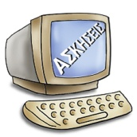
ΦΥΛΛΟ ΕΡΓΑΣΙΑΣ 1 - Εξοικείωση με το υλικό του υπολογιστή
Μέλη της ομάδας
1. ____________________________
2. ____________________________
3. ____________________________
4. ____________________________
Δραστηριότητα 1^{η}
Συμπληρώστε τα κενά στην παρακάτω εικόνα
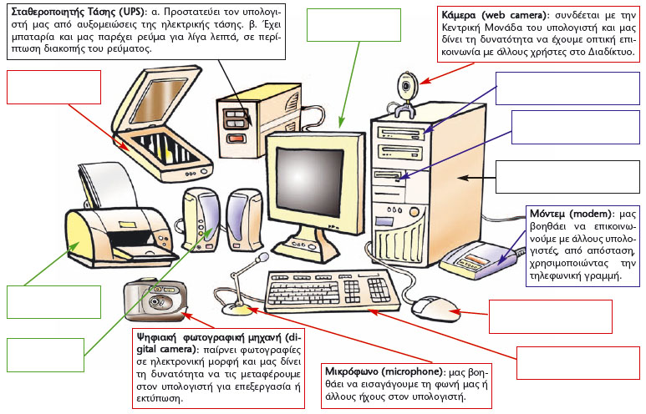

Δραστηριότητα 2^{η}
Για κάθε εικόνα γράψτε δίπλα αν είναι συσκευή εισόδου (ΕΙΣ), συσκευή εξόδου (ΕΞ) ή αποθηκευτικό μέσο (ΑΠ).
Δραστηριότητα 3^{η}
Γνωρίζετε άλλες συσκευές; Καταγράψτε τις στον παρακάτω πίνακα και σημειώστε ΝΑΙ στη σωστ’η στήλη.
Όνομα συσκευής | Μονάδα εισόδου | Μονάδα εξόδου | Αποθηκευτικό μέσο

